





THỰC HÀNH TUẦN 3

KẾT QUẢ CHƯƠNG TRÌNH

Họ và tên: Nguyễn Nam Trung Nguyên
MSSV: 23640731
Lớp Học Phần: DHKTPM19ATT - 422000395001
Môn: Lập trình WWW Java
GVHD: Nguyễn Vũ Lâm

BỘ CÔNG THƯƠNG
TRƯỜNG ĐẠI HỌC CÔNG NGHIỆP TPHCM
KHOA CÔNG NGHỆ THÔNG TIN

Link github: https://github.com/nguyennamtrungnguyen/Learn-Java-World-Wide-Web/tree/main/Practice/Week_3
Bài 9: WebListener annotation. 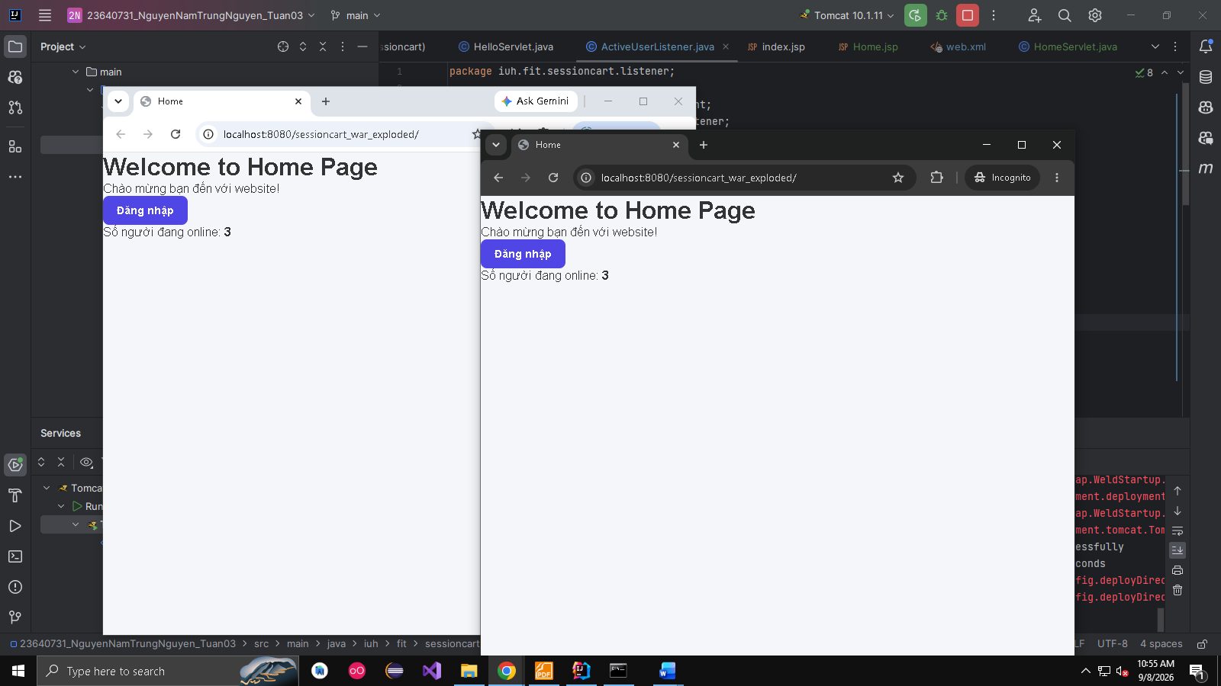

Bài 11: Jakarta EE – REST API
Test method ViewUser() trên web
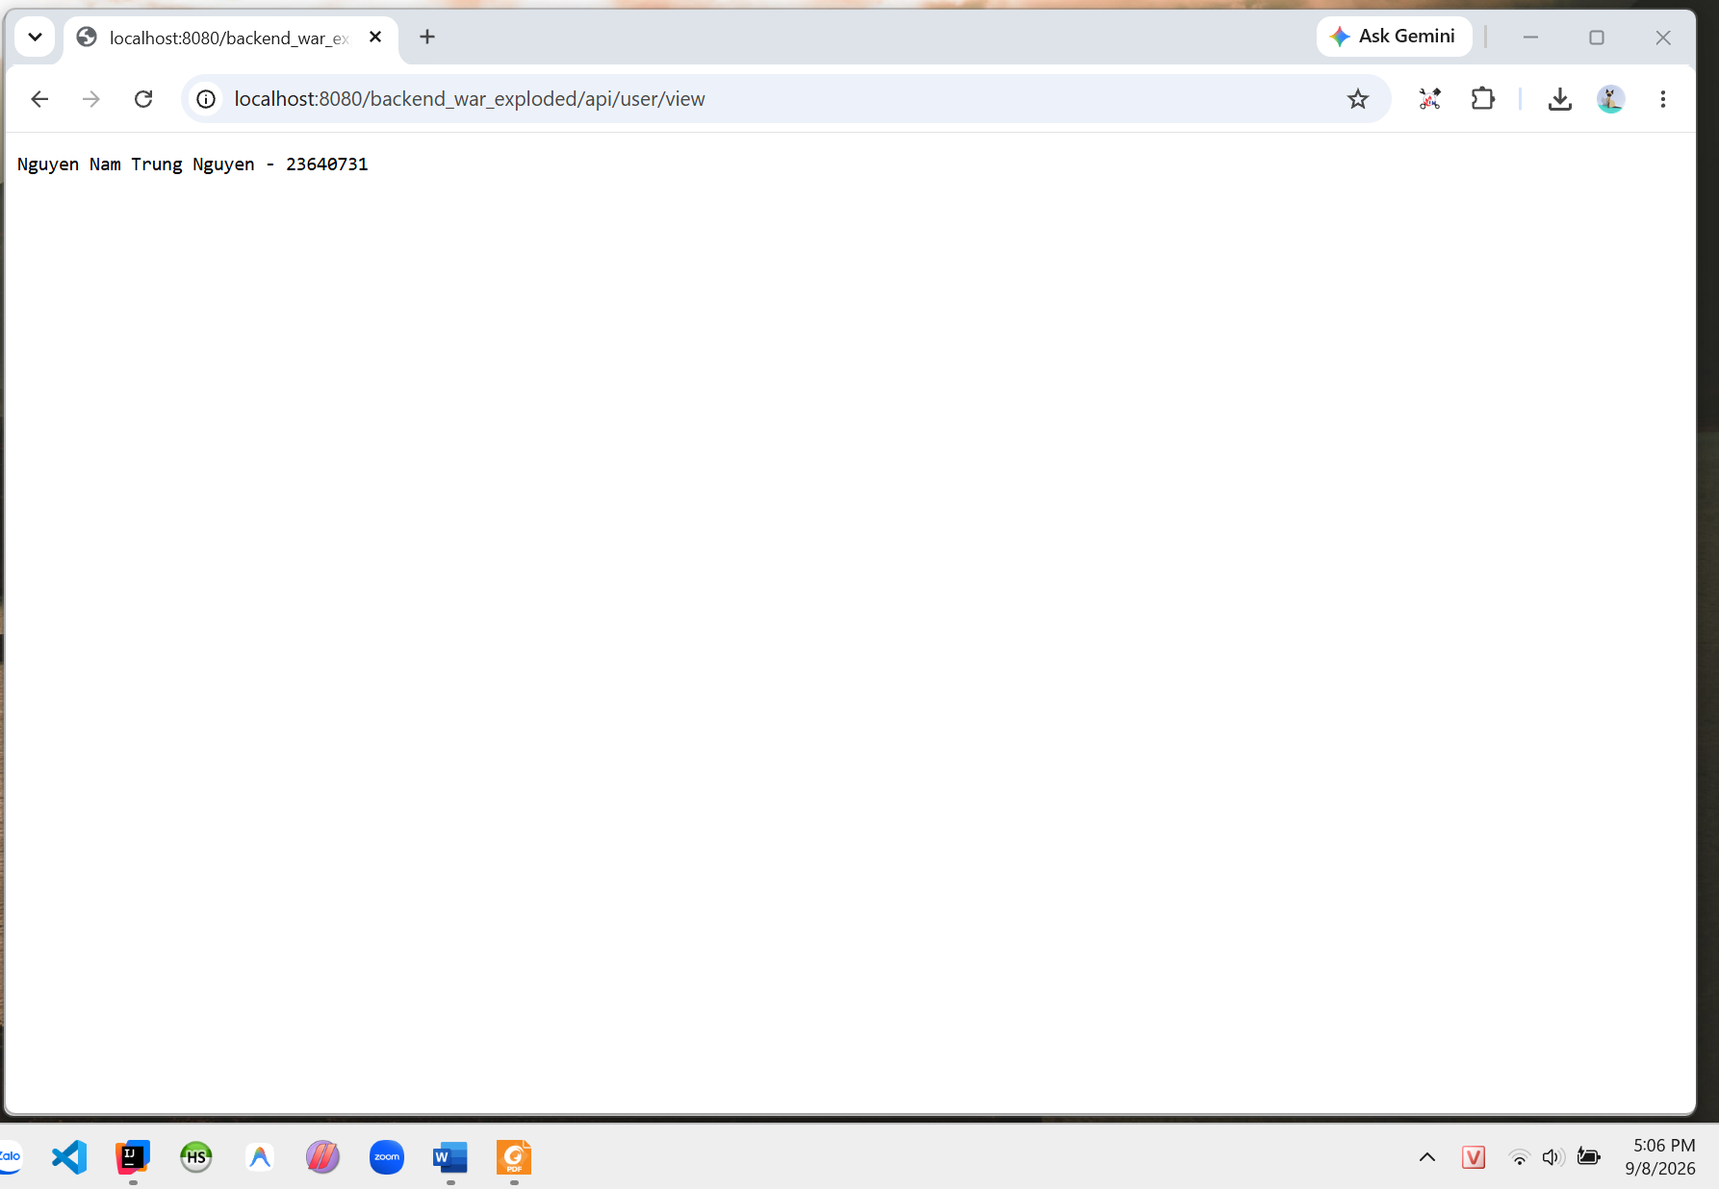
Test method ViewUser() trên postman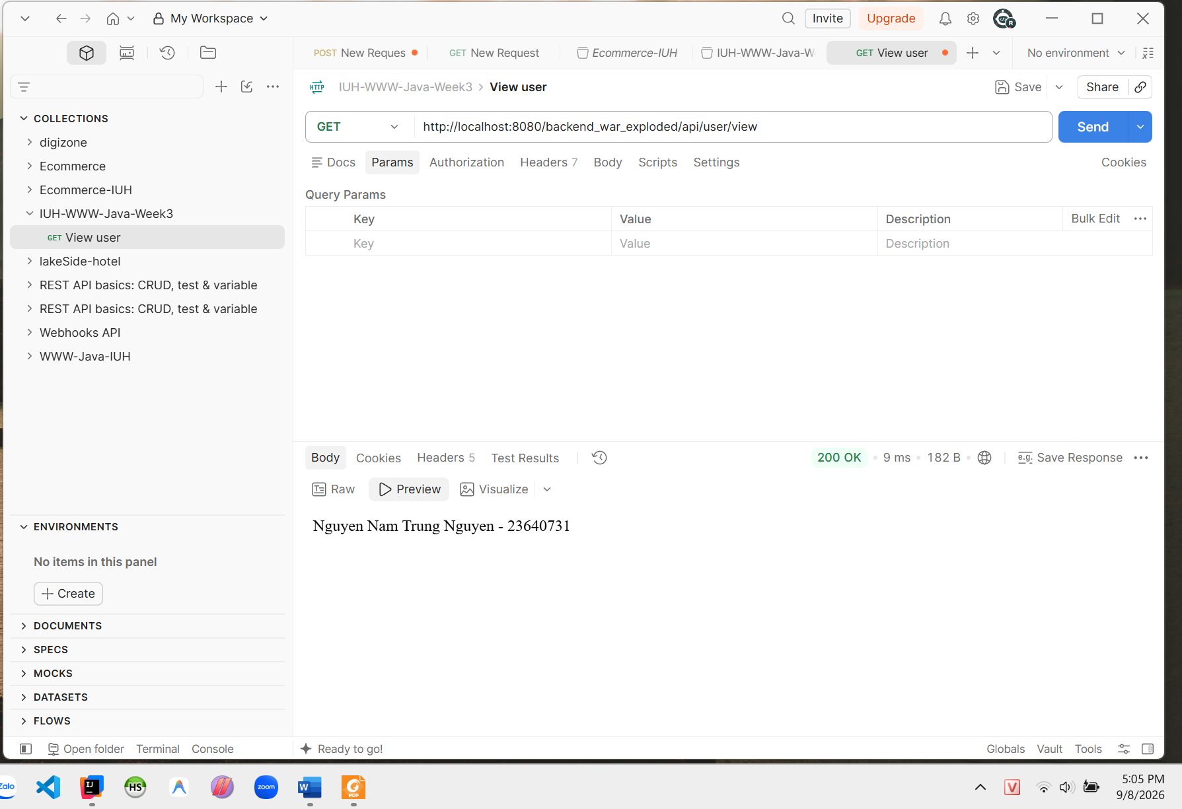
Test method add() trên web
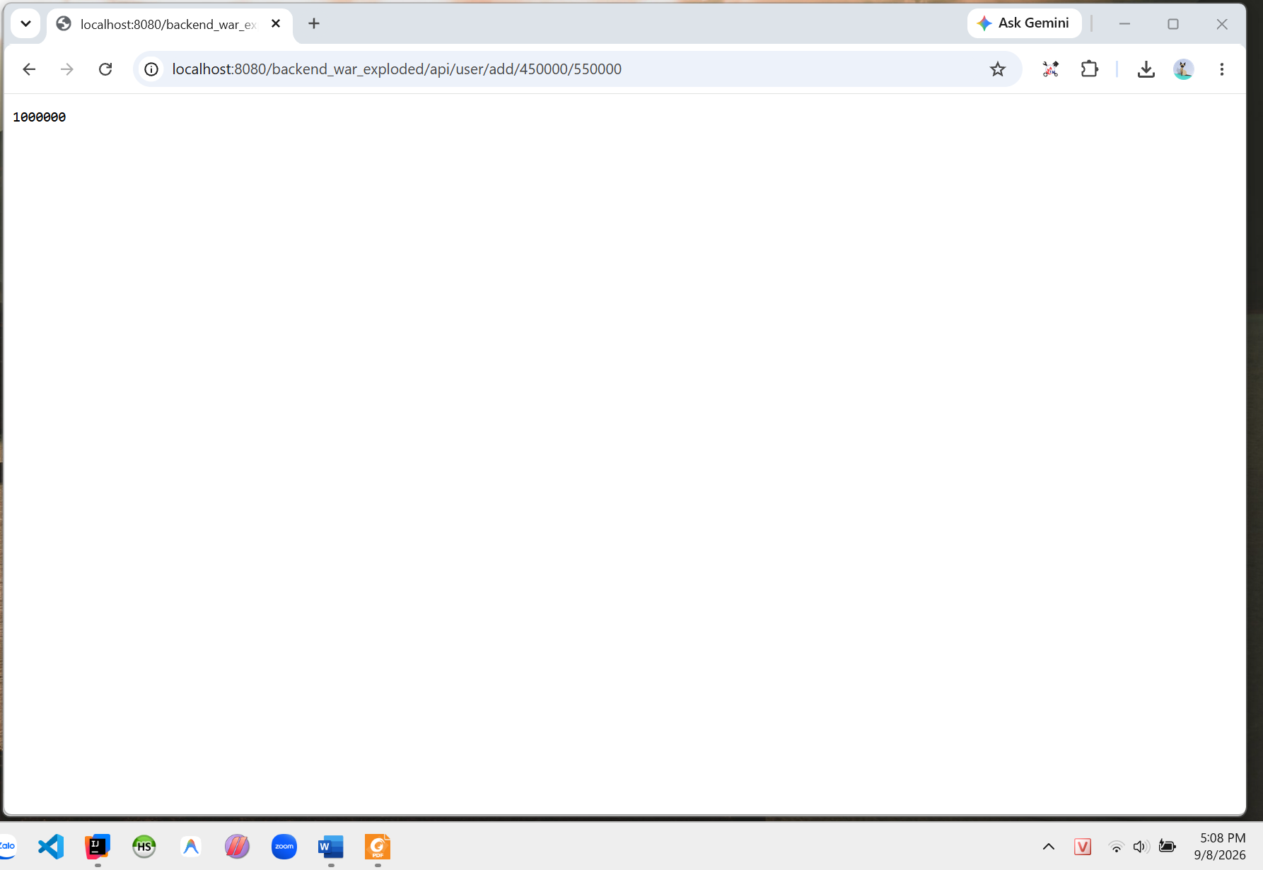

Test method add() trên postman
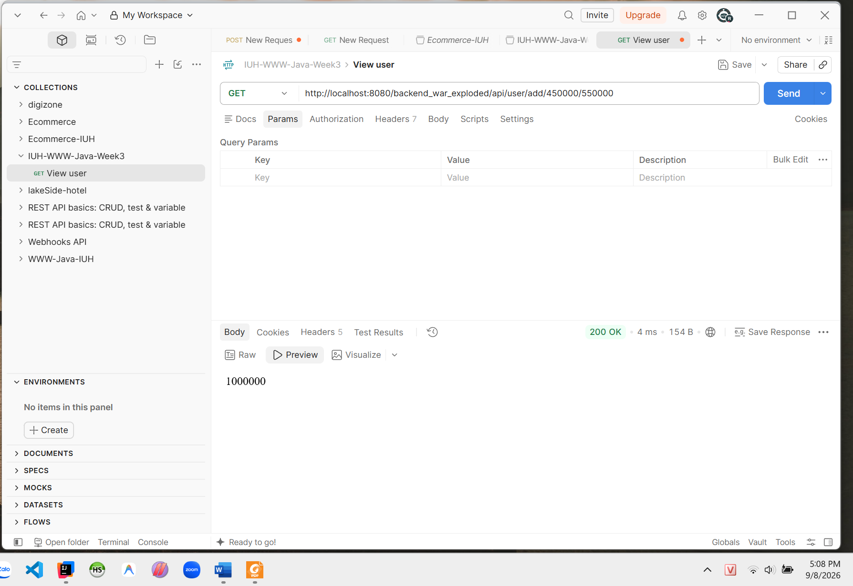
Test method getAllUsers() trên postman
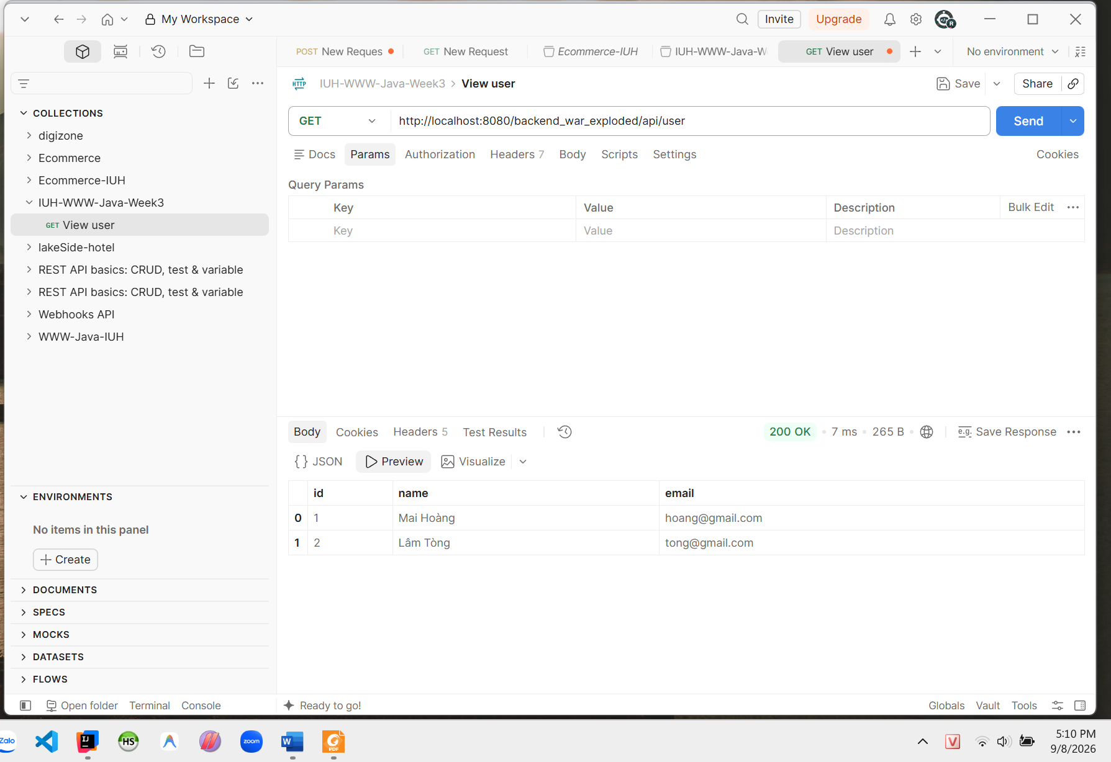

Test method getUserById() trên postman
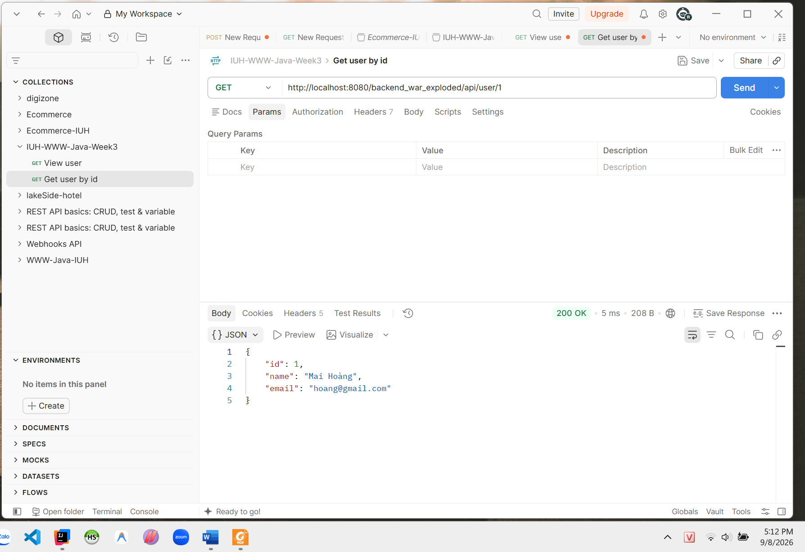
Test method createUser() trên postman
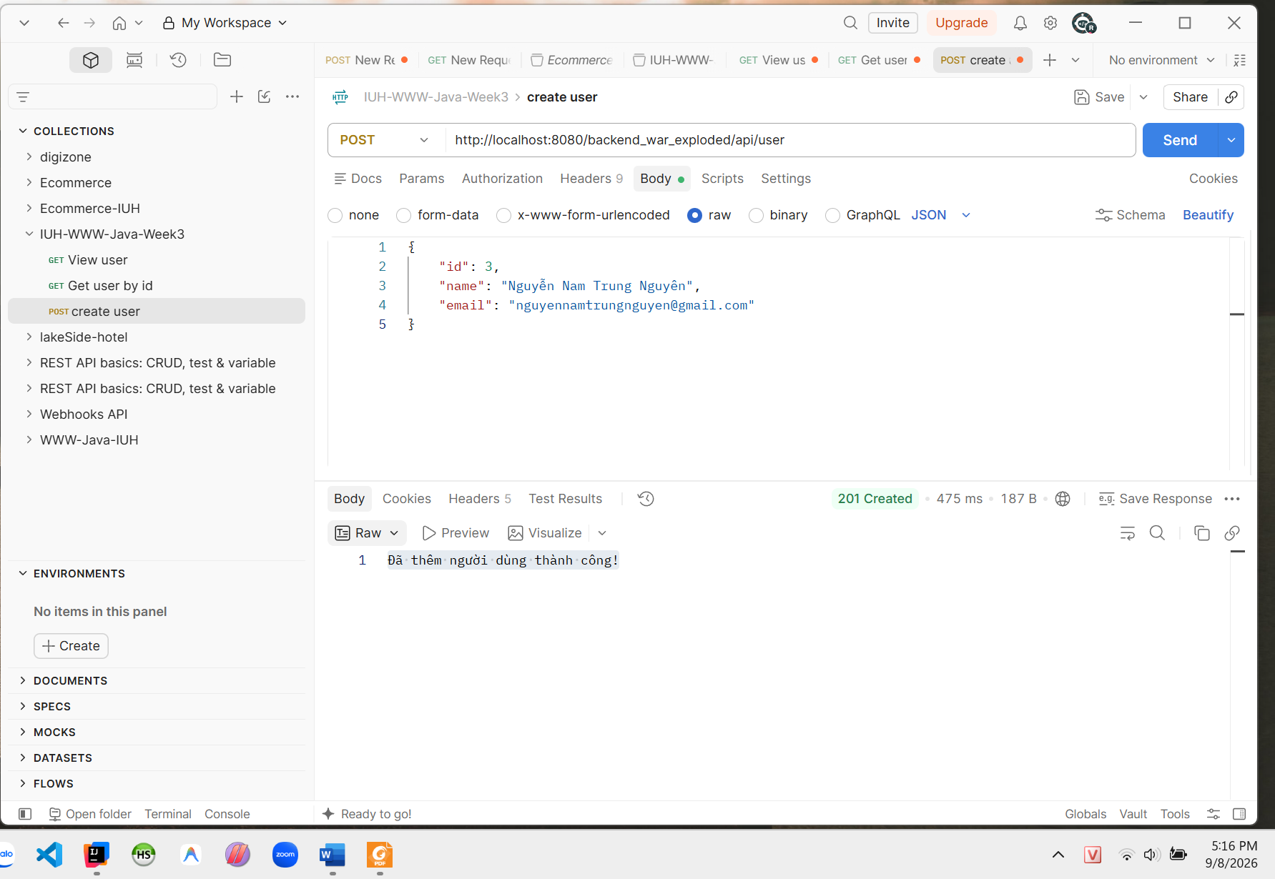

Test method updateUser() trên postman
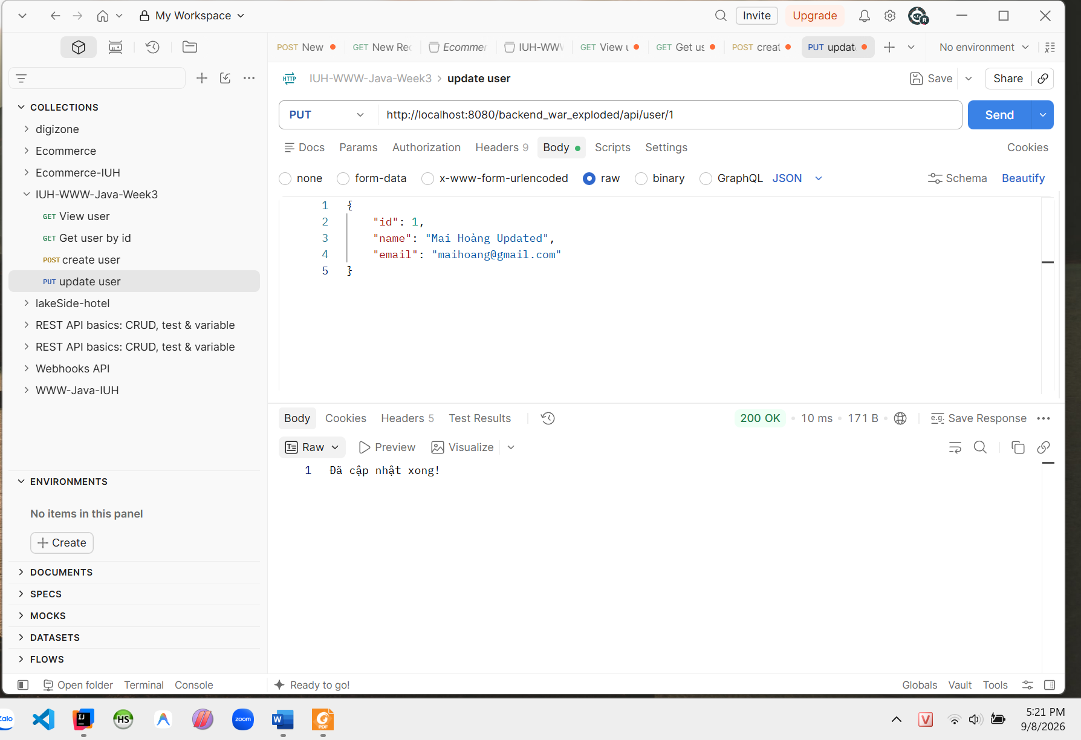
Test method deleteUser() trên postman
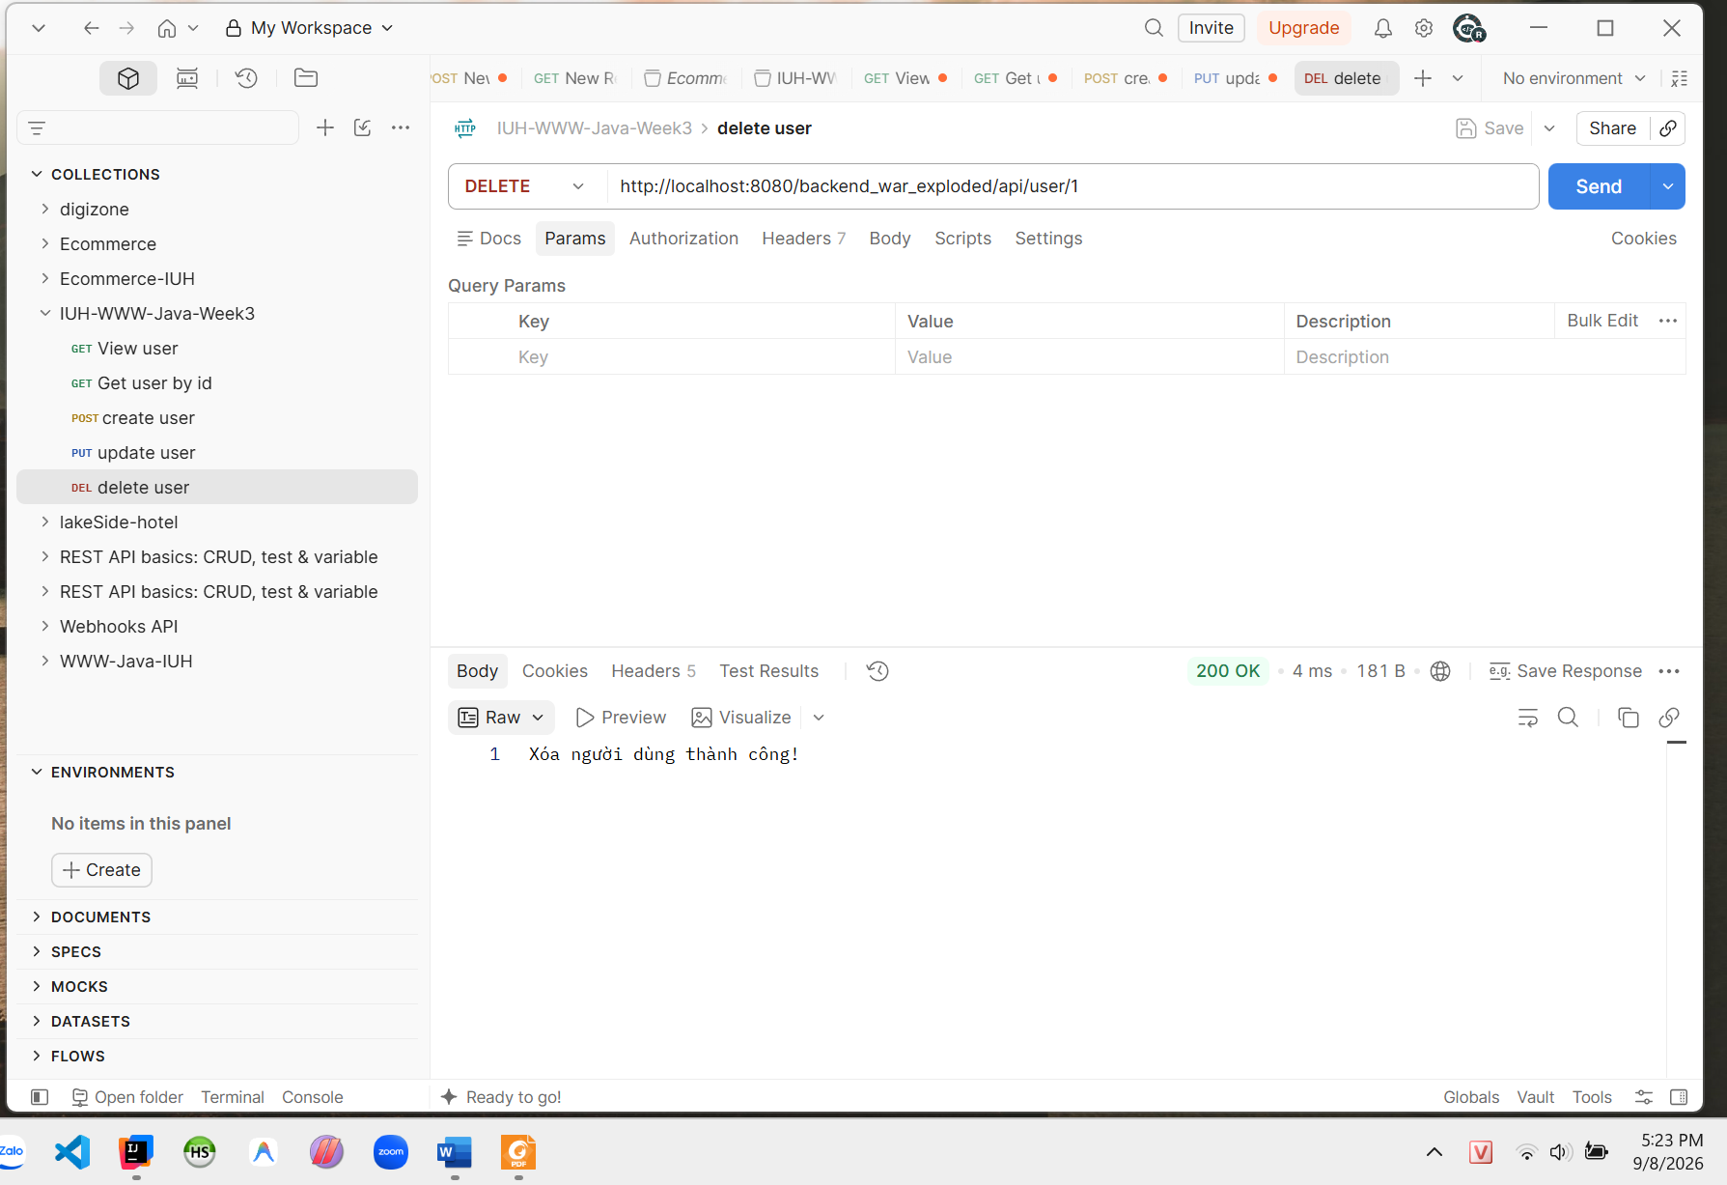
Frontend: ReactJS + Tailwind
Test method ViewUser() và method add() trên giao diện
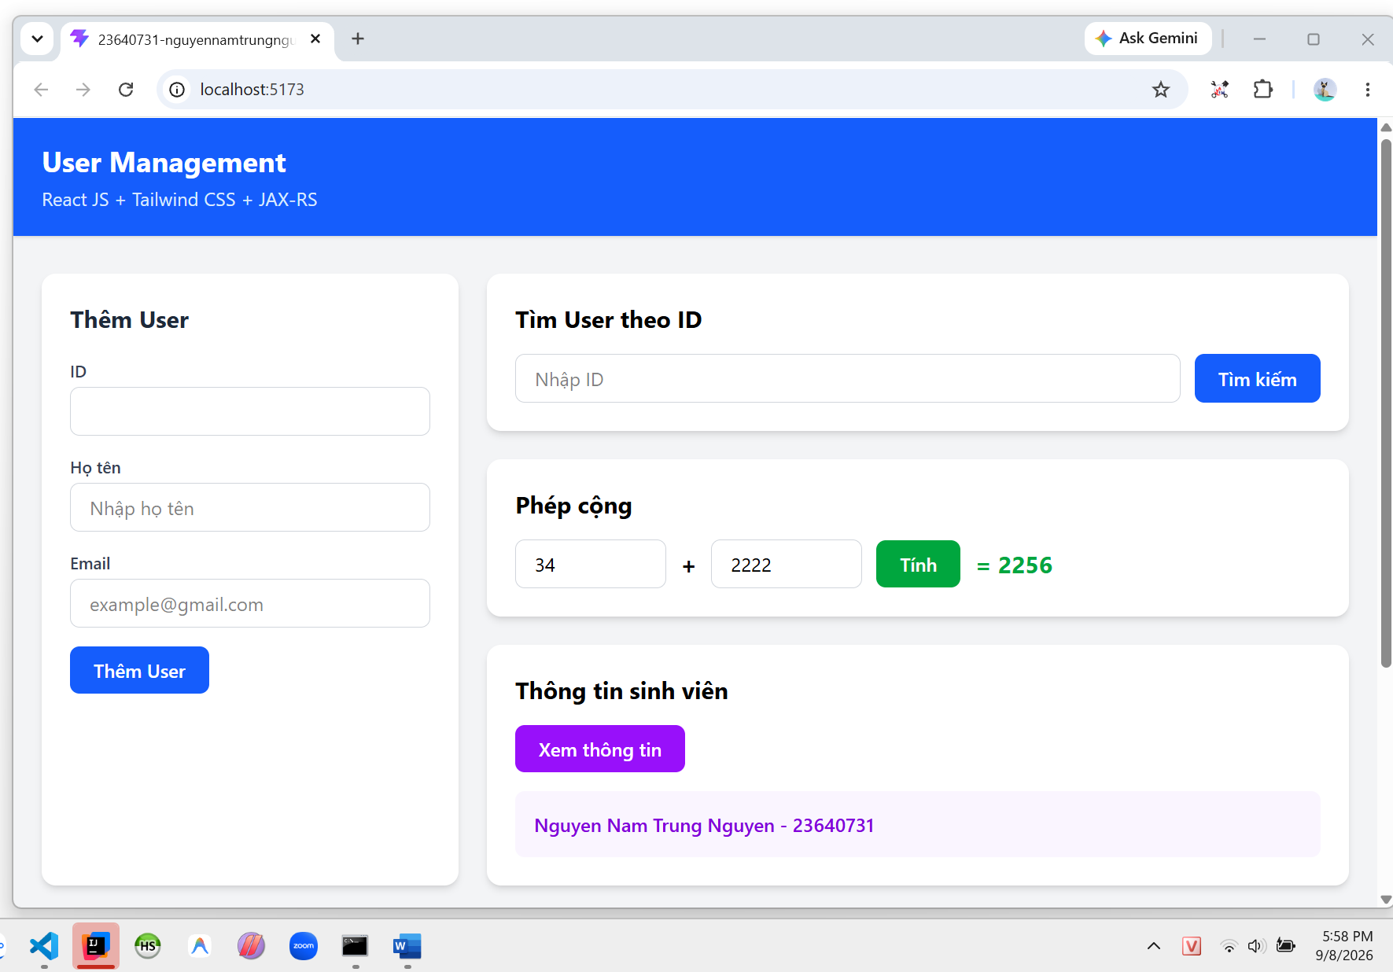
Test getAllUser() trên giao diện
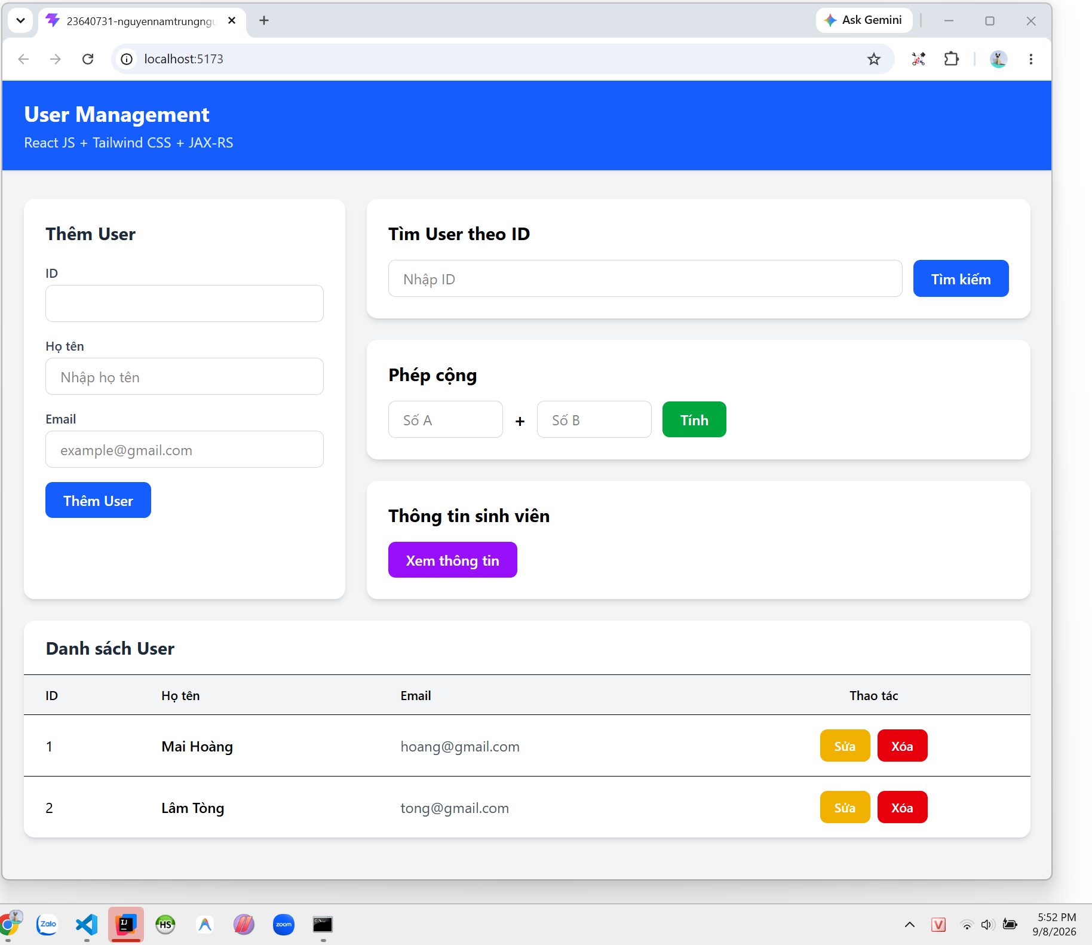
Test method getUserById trên giao diện
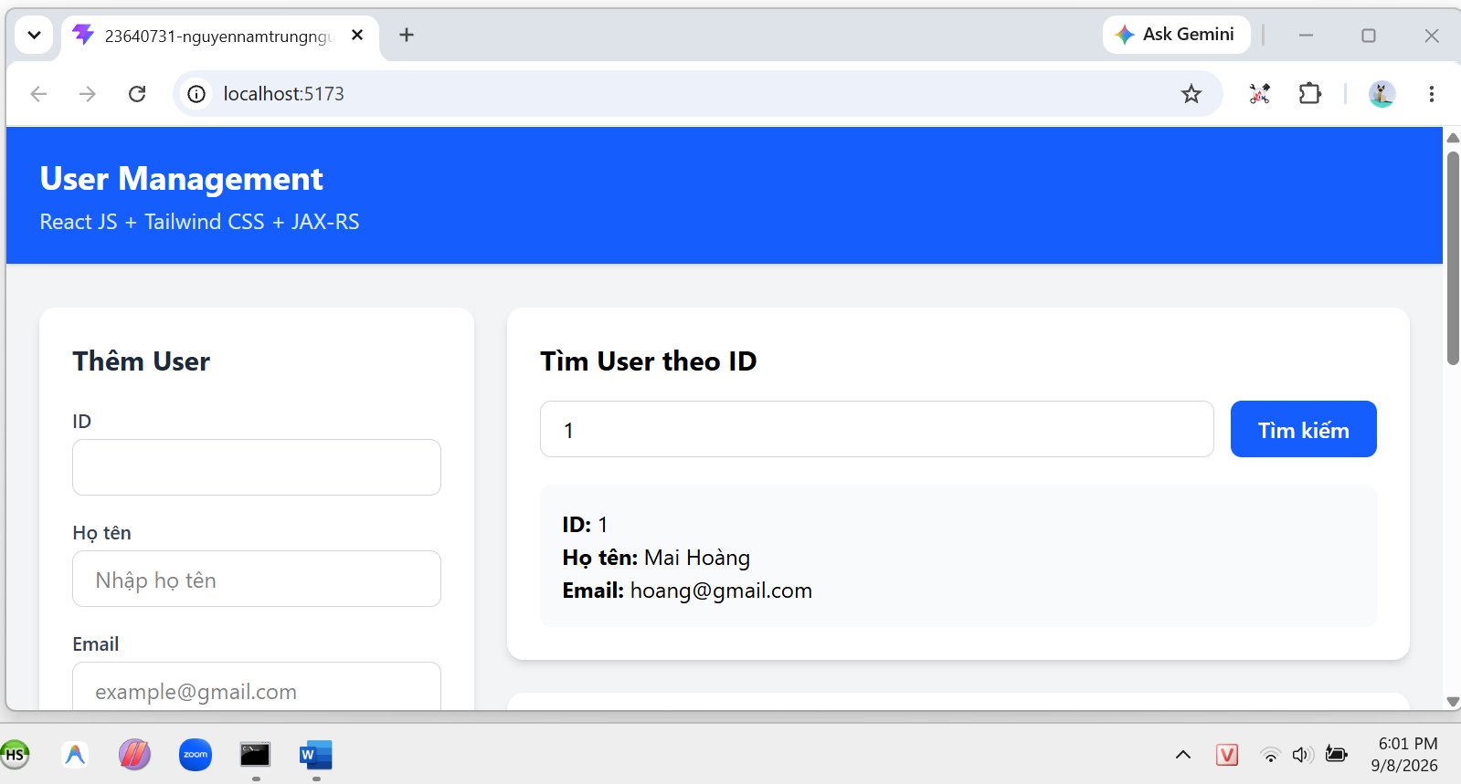

Test method createUser() trên giao diện
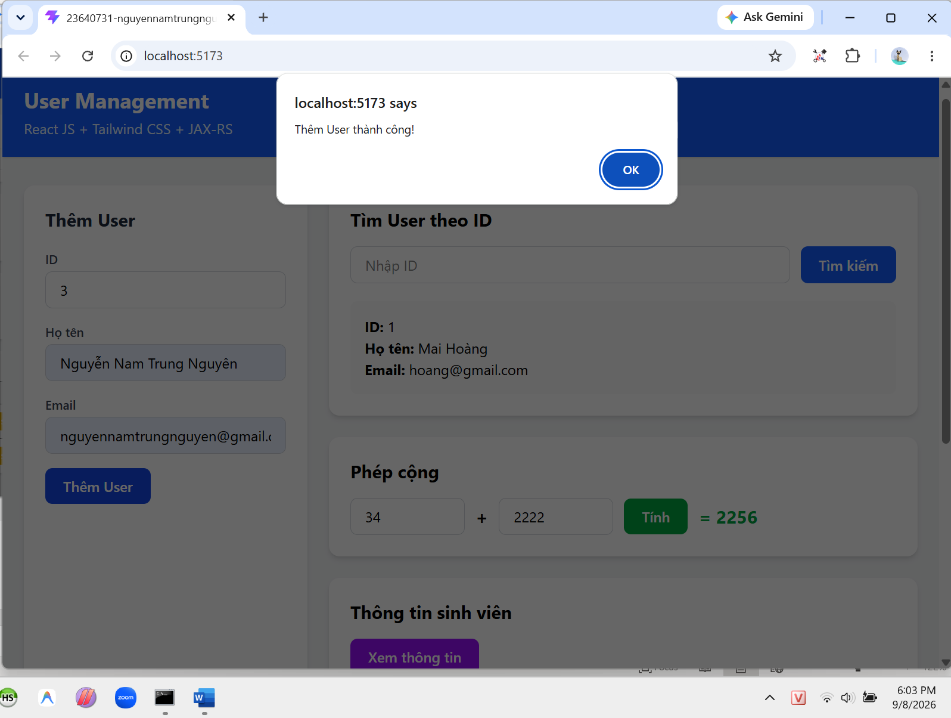
Test method updateUser() trên giao diện
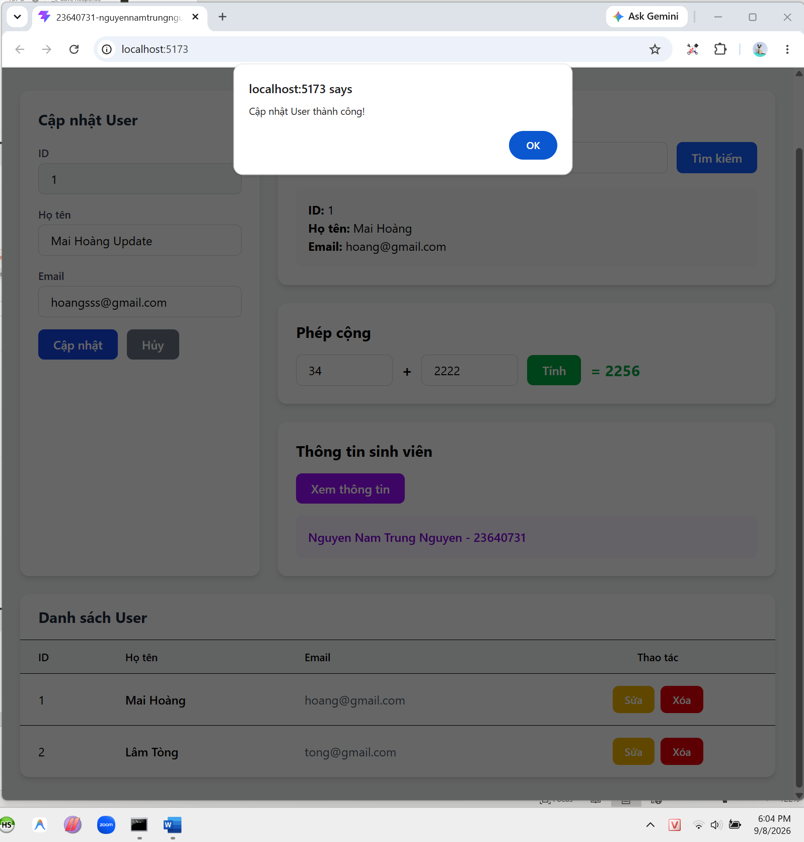
Test deleteUser() trên giao diện
